ФОНД КИНО И ИСКУССТВА СКЕЙ-ФИЛЬМ
ОГРН:1226800006168. ИНН:6800000762.КПП:680001001
Fond-skeyfilm@mail.ru Тел. 89304742961
Тамбов ул. Державинская 17, офис 30

ПОЛОЖЕНИЕ о проведении
ХI международного молодежного кинофестиваля «Скей-синема»
(«SKEY-CINEMA»)

1. Общее положение
1.1. Настоящее Положение определяет порядок проведения ХI международного молодежного кинофестиваля «SKEY-CINEMA».
1.2. Учредители Фестиваля: Фонд кино и искусства «SKEY-FILM»
1.2. Киностудия Амедиа, Новоостаповская, д. 5, стр. 3.
1.3. Дата: 3 сентября.
В 10:00-официальное открытие и начало конкурсной и творческой программы, в 18:30 – торжественное закрытие и награждение победителей и участников фестиваля.
1.4. г. Москва.
1.5. Заявки на участие принимаются на сайте: https://www.skey-film.com
2. Краткая аннотация и цель фестиваля
В связи с развитием информационных технологий в малых и средних городах России, ближнего и дальнего зарубежья с каждым годом увеличивается число молодых людей, которые стали заниматься кино- и видеоискусством, но в большинстве случаев не имеющих возможностей показать большой аудитории свои кино– и видеоработы, найти новых спонсоров и партнеров для реализаций новых кинопроектов.
ХI международный молодежный кинофестиваль «Скей-синема» («SKEY-CINEMA») – это новая площадка, где каждый участник сможет реализовать себя, презентовать свои проекты и найти спонсоров и партнеров для реализации новых киноработ. Создать содружество молодых кинодеятелей из различных городов для реализации общих проектов.

3. Условие участия и участники фестиваля
В фестивале могут принять участие как профессиональные, так и непрофессиональные кинематографисты; независимые киностудии, молодежные и школьные кино- и видеостудии, физические лица занимающейся кино- и видеоискусством; некоммерческие организации, занимающиеся общественной деятельностью; муниципальные организации; студенты вузов и вузов как творческих, так и иных направленный.
В конкурсной программе фестиваля принимают участие предварительно отобранные кино- и видеоработы, снятые не ранее 01 января 2013 г. включительно.
Длительность работ - до 80 минут.
Для участия в конкурсе принимаются игровые и не игровые фильмы, музыкальные клипы, репортажи и другие направления аудиовизуального искусства.
В конкурсе могут участвовать фильмы, ранее демонстрировавшиеся в программах других фестивалей.
Окончательное решение о включении фильма в конкурсную программу принимает оргкомитет фестиваля, который оставляет за собой право не объяснять авторам-заявителям киноработ причину отказа.
Программа отрытого кинопоказа участников кинофестиваля 3 сентября утверждается организаторами.
Эксперты обязуются просмотреть все конкурсные кино- и видеоработы фестиваля.
Количество фильмов, поданных на конкурс одним автором, – не ограничено.
Жюри фестиваля состоит из числа ведущих молодых деятелей культуры и искусства РФ, современных деятелей отечественного киноискусства.
Заявки на участие принимаются до 23 августа 2023 года.

4. Программа фестиваля
4.1. Программа Фестиваля включает в себя:
- Конкурсную программу.
- Внеконкурсную программу.
1. Показ киноработ участников кинофестиваля.
2. Творческие встречи и мастер-классы с известными деятелями кино и искусства.
3. Панельная дискуссия и живой диалог на тему: Развития и прокат кино в современных реалиях.
4. Презентация кинопроектов и киностудий.
5. Концерт «Песни из кинофильмов» и торжественное награждение победителей с участием звезд российской эстрады и кино.
5. Номинации и правила участия в кинофестивале.
5.1. Для участия в фестивале необходимо заполнить на каждый предлагаемый фильм заявку на официальном сайте: https://www.skey-film.com
или выслать ее на электронный адрес fond-skeyfilm@mail.ru
В заявке необходимо указать:
- ФИО заявителя
- Название фильма
- Хронометраж
- Год производства, город и студия производителя
- Режиссер и продюсер.
- Контактные данные и номер телефона.
Номинация:
- «Лучшая режиссерская работа».
- «Лучшая операторская работа».
- «Лучший документальный фильм».
- «Лучший музыкальный клип».
- «Лучшая мужская роль».
- «Лучшая женская роль».
- «Лучший сценарии».
- «Лучший игровой фильм».
- «Лучший кинофестиваль» (в течение периода: сентябрь 2021 - сентябрь 2022).
- «Лучшая мужская роль второго плана».
- «Лучшая женская роль второго плана».
- «Лучшее музыкальное сопровождение».
- «Лучшие спецэффекты».
- «Лучший новостной/информационный сюжет».
- «Лучший полнометражный фильм».
- «Лучший короткометражный фильм».
- «Лучшая артистичная роль».
- «Лучшая работа со звуком».
- «Лучший монтаж».
- «Специальная номинация за вклад в развитие актерского мастерства».
- «Специальная номинация им. А. Тарковского».
- «Лучший детский фильм».
- Специальная номинация им. Олега Бурдикова – лучшая региональная кинокартина.
- Лучший рекламный ролик.
- Лучший проморолик или трейлер к кинопроекту.
- Лучший видеостих.
- Лучший анимационный фильм.
- Лучший детский фильм.

К заявке необходимо прикрепить конкурсную работу (кино- или видеофильм) или ссылку на скачивание, а также, если имеется, постер или афишу к фильму.
Участвовать в фестивале можно как очно, так и заочно!

6. Дополнение
6.1. Для дополнения организационного фонда и иных расходов каждый участник оплачивает аккредитованный организационный взнос в размере 2500 рублей за одну киноработу (если фильм прошёл по решению жюри в конкурсную программу фестиваля).
6.2. Аккредитация на посещение всех мероприятий 3 сентября в рамках кинофестиваля составляет - 5000 рублей с одного участника (для организованных групп более 10 сумму обговаривается в индивидуальном порядке).

Все участники работ кинофестиваля, руководители киностудий, которые прошли в шорт-лист, получают по итогам дипломы победителей в зависимости указанной номинации, участника кинофестиваля и благодарственные письма.
Информация об участии в фестивале публикуется специальным постом в официальной социальной сети кинофестиваля https://vk.com/skeyfilmcinema
Данное положение является основным регламентирующим документом XI международного молодежного кинофестиваля «Скей-синема» 2023.
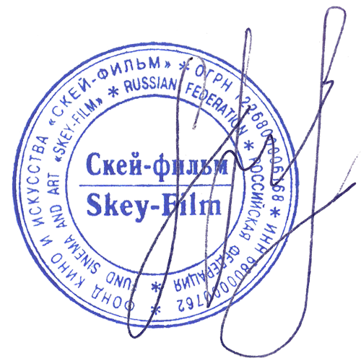

Президент кинофестиваля и
Фонда кино и искусства, Саркис Шакарян
член гильдии кинопродюсеров
Директор Малышева Альбина
Заместитель директора Мартыненко Елизавета

